**新闻与文化传播学院**

**2023年10月20日21、22、23级寝室安全与卫生检查情况总结**

寝室是校园生活的重要组成部分，为了营造一个安全整洁舒适的住宿环境，关心同学们的身心健康，引导和培养学生养成良好的卫生习惯和健康的心理品质，促进其身心健康成长。生权部坚持践行学生工作，提高卫生和安全意识。积极行动，细致认真地走入各寝室检查，在检查过程中我们发现了一些问题。本次检查可从四个方面总结：

1. **组织工作：**总务部及时的向各班生活委，各干事进行了任务传达，并在生活委和寝室长群提前发放查寝通知，本次工作，我们还邀请了团学志宣其他部门的同学参与其中。同学们积极配合进行工作。出勤情况如下：

**应到人数**：19人。

**实到人数**：18人

**请假人员**：胡致美

1. **工作内容:**此次检查主要检查寝室卫生状况，督促各寝室维持好基本的卫生工作。此次检查涵盖学院2021与2022级所有学生宿舍，宿舍分布区域散落在两个不同的宿舍区。分别是：

|  |  |  |
| --- | --- | --- |
| 2021级 | 2022级 | 2023级 |
| 滨湖6栋 | 滨湖4栋 | 滨湖1栋 |
| 中区3栋 | 滨湖2栋 | 滨湖7栋 |

1. **检查情况：**本次检查完全本着为同学服务，排除安全隐患，督促保持寝室卫生的干净整洁的思想，我们进行了细致的检查并将检查情况绘制成表。如下：

* **滨湖**

**6栋**

|  |  |  |  |
| --- | --- | --- | --- |
| **寝室号** | **平均分** | **寝室号** | **平均分** |
| 601 | 84 | 628 | 82 |
| 602 | 84 | 629 | 80 |
| 603 | 82 | 630 | 84 |
| 604 | 90 | 631 | 82 |
| 605 | 60 | 632 | 84 |
| 606 | 82 | 701 | 80 |
| 608 | 82 | 702 | 80 |
| 609 | 82 | 703 | 88 |
| 610 | 88 | 704 | 84 |
| 611 | 84 | 705 | 86 |
| 612 | 94 | 706 | 90 |
| 613 | 76 | 708 | 92 |
| 614 | 92 | 709 | 88 |
| 615 | 74 | 710 | 86 |
| 616 | 86 | 711 | 88 |
| 617 | 86 | 712 | 88 |
| 618 | 82 | 713 | 90 |
| 619 | 92 | 714 | 88 |
| 620 | 92 | 715 | 90 |
| 621 | 76 | 716 | 90 |
| 622 | 76 | 717 | 90 |
| 623 | 84 | 718 | 92 |
| 624 | 86 | 719 | 92 |
| 626 | 88 | 720 | 90 |
| 627 | 80 | 721 | 90 |

|  |  |
| --- | --- |
| **优秀寝室：612** | **待改进寝室:605（不在）、615** |
|  |  |

|  |
| --- |
| **总体情况：** |
| 1. 总体情况良好，绝大部分寝室都有认真清理打扫，并积极配合检查。 2. 所有寝室都未擅自改动寝室布局，部分寝室能进行适当装饰。 |

|  |
| --- |
| **个别问题：** |
| 部分寝室比较凌乱，有异味。 |

滨湖6栋检查组组长：孜尔地

优秀寝室：

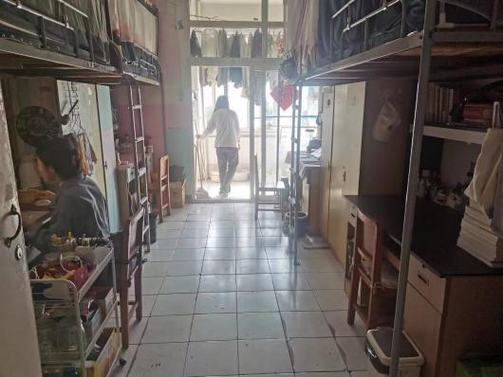

612

待改进寝室：

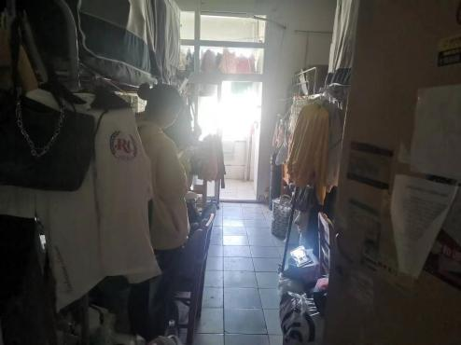

615

**4栋**

|  |  |  |  |
| --- | --- | --- | --- |
| **寝室号** | **平均分** | **寝室号** | **平均分** |
| 123 | 90 | 217 | 87 |
| 124 | 92 | 218 | 88 |
| 125 | 88 | 219 | 90 |
| 128 | 90 | 220 | 90 |
| 201 | 89 | 221 | 88 |
| 202 | 90 | 222 | 88 |
| 203 | 90 | 223 | 85 |
| 204 | 88 | 224 | 88 |
| 205 | 92 | 225 | 88 |
| 206 | 90 | 226 | 85 |
| 207 | 91 | 301 | 91 |
| 208 | 87 | 302 | 91 |
| 209 | 88 | 303 | 91 |
| 210 | 90 | 304 | 91 |
| 211 | 91 | 305 | 94 |
| 212 | 90 | 306 | 60 |
| 213 | 92 | 307 | 93 |
| 214 | 88 | 308 | 93 |
| 215 | 95 | 309 | 94 |
| 216 | 60 | 310 | 93 |
| 311 | 93 | 315 | 94 |
| 312 | 92 | 316 | 94 |
| 313 | 95 | 317 | 93 |
| 314 | 94 | 318 | 91 |
| 228 | 60 | 319 | 91 |

|  |  |
| --- | --- |
| **优秀寝室：215、313** | **待改进寝室:223、226、216（不在）、228（不在）306（不在）** |
|  |  |

|  |
| --- |
| **总体情况：** |
| 1. 总体情况良好，绝大部分寝室都有认真清理打扫，并积极配合检查。 2. 所有寝室都未擅自改动寝室布局，部分寝室能进行适当装饰。 |

|  |
| --- |
| **个别问题：** |
| 部分寝室比较凌乱，有异味。 |

滨湖4栋检查组组长： 施丹婕

优秀寝室：

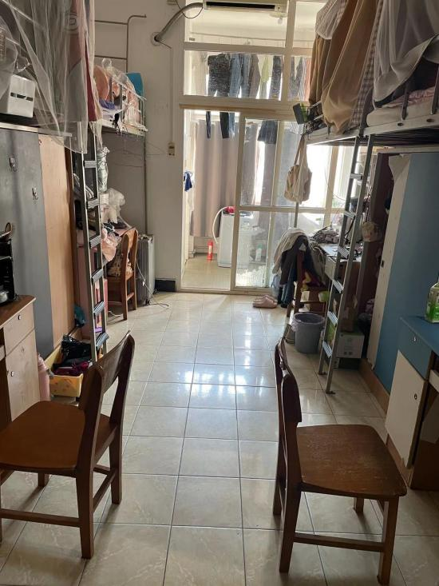 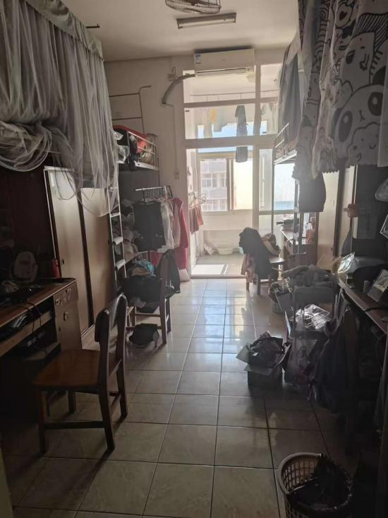

215 313

待改进寝室：

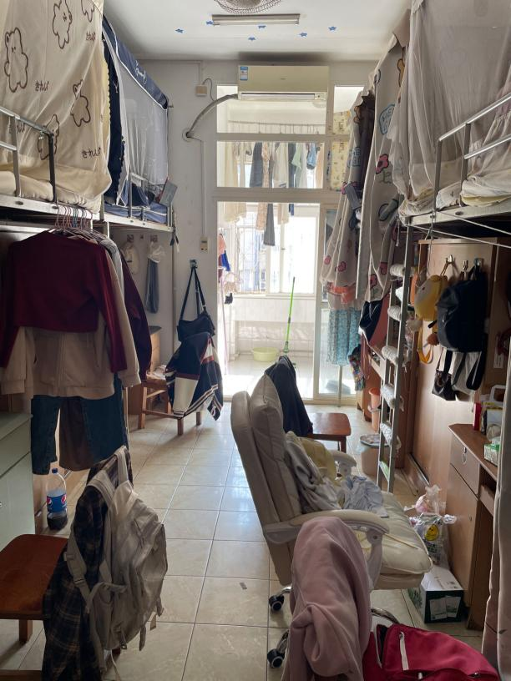 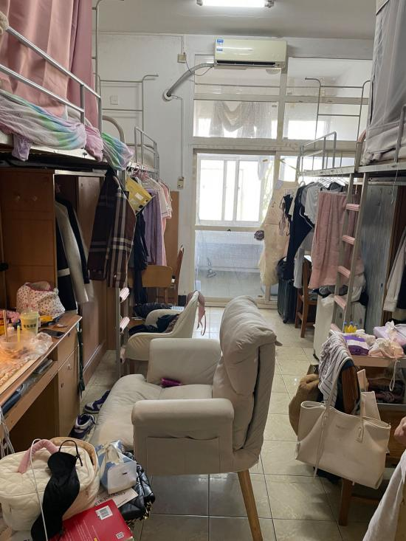

223 226

**2栋**

|  |  |  |  |
| --- | --- | --- | --- |
| **寝室号** | **平均分** | **寝室号** | **平均分** |
| 216 | 92 | 223 | 84 |
| 217 | 90 | 224 | 82 |
| 218 | 86 | 226 | 82 |
| 219 | 88 | 228 | 84 |
| 220 | 84 | 230 | 88 |
| 221 | 88 |  |  |
| 222 | 80 |  |  |

|  |  |
| --- | --- |
| **优秀寝室：216** | **待改进寝室:222** |
|  |  |

|  |
| --- |
| **总体情况：** |
| 1. 寝室摆放较为整洁 2. 部分寝室有鲜明特色装饰 |

|  |
| --- |
| **个别问题：** |
| 个别寝室打扫不彻底，地面存有垃圾。 |

滨湖2栋检查组组长：曹小操

优秀寝室：

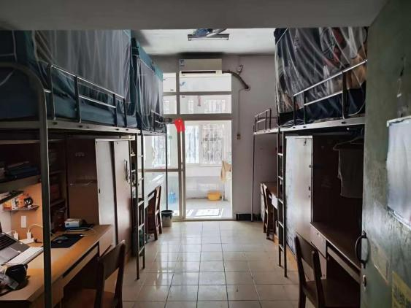

216

待改进寝室：

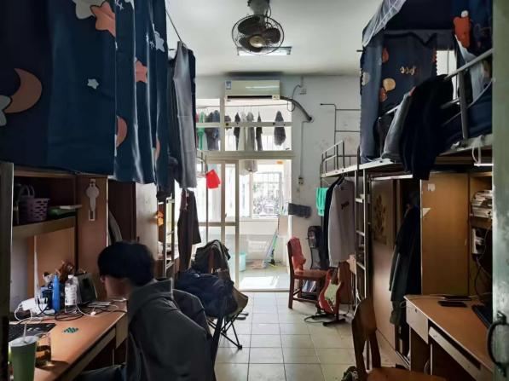

222

**1栋**

|  |  |  |  |
| --- | --- | --- | --- |
| **寝室号** | **平均分** | **寝室号** | **平均分** |
| 113 | 86 | 138 | 88 |
| 114 | 90 | 139 | 70 |
| 115 | 84 | 140 | 92 |
| 116 | 84 | 141 | 88 |
| 117 | 88 | 142 | 90 |
| 118 | 100 | 143 | 90 |
| 119 | 88 | 144 | 88 |
| 120 | 90 | 145 | 88 |
| 121 | 88 | 146 | 90 |
| 122 | 88 | 147 | 92 |
| 123 | 90 | 148 | 88 |
| 124 | 88 | 149 | 88 |
| 125 | 86 | 150 | 86 |
| 126 | 90 | 151 | 84 |
| 127 | 88 | 153 | 82 |
| 128 | 88 | 201 | 86 |
| 130 | 92 | 202 | 86 |
| 132 | 88 | 203 | 86 |
| 133 | 88 | 204 | 84 |
| 134 | 88 | 205 | 82 |
| 135 | 88 | 206 | 90 |
| 136 | 88 | 207 | 90 |
| 137 | 92 |  |  |

|  |  |
| --- | --- |
| **优秀寝室：118** | **待改进寝室:139** |
|  |  |

|  |
| --- |
| **总体情况：** |
| 1. 寝室摆放较为整洁 2. 部分寝室有鲜明特色装饰 |

|  |
| --- |
| **个别问题：** |
| 个别寝室打扫不彻底，地面存有垃圾。 |

滨湖1栋检查组组长：杨婷雯

优秀寝室：

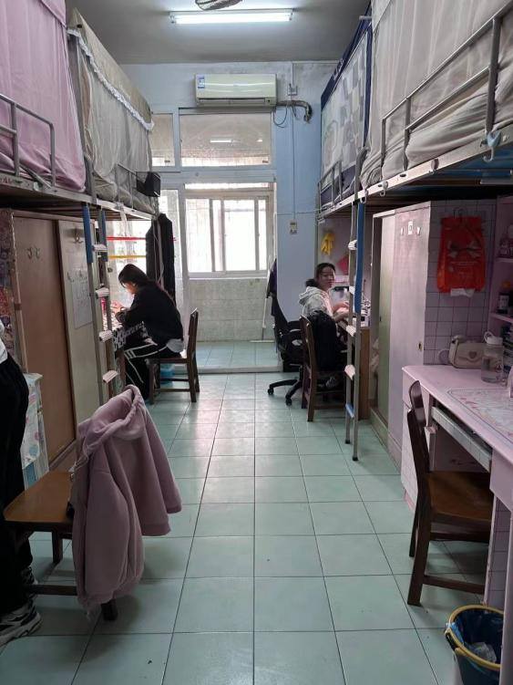

118

待改进寝室：

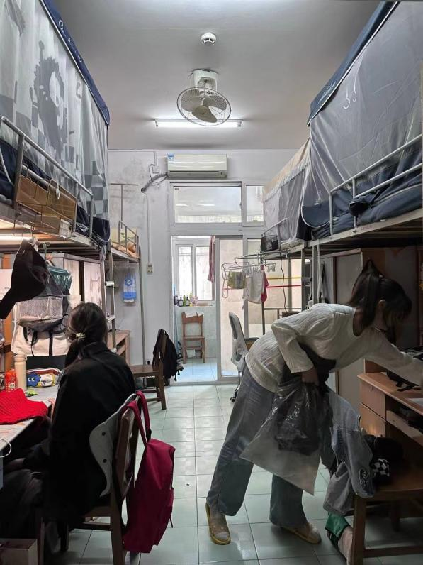

139

**7栋**

|  |  |  |  |
| --- | --- | --- | --- |
| **寝室号** | **平均分** | **寝室号** | **平均分** |
| 320 | 86 | 328 | 86 |
| 321 | 81 | 329 | 88 |
| 322 | 88 | 330 | 90 |
| 323 | 90 | 331 | 82 |
| 324 | 92 | 332 | 84 |
| 325 | 86 |  |  |
| 327 | 88 |  |  |

|  |  |
| --- | --- |
| **优秀寝室：324** | **待改进寝室:321** |
|  |  |

|  |
| --- |
| **总体情况：** |
| 1. 寝室摆放较为整洁   2. 部分寝室有鲜明特色装饰 |

|  |
| --- |
| **个别问题：** |
| 个别寝室打扫不彻底，地面存有垃圾。 |

滨湖7栋检查组组长： 彭子航

优秀寝室：

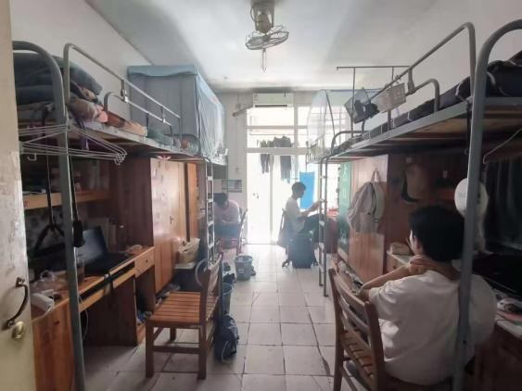

324

待改进寝室：

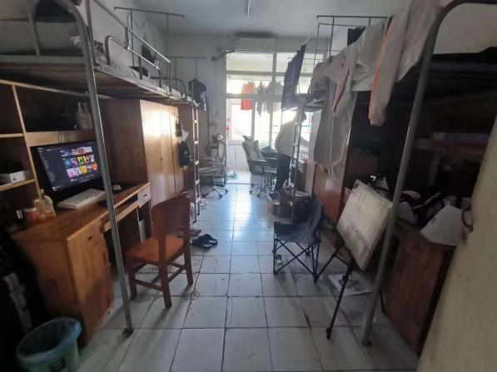

321

**中区**

**3栋**

|  |  |  |  |
| --- | --- | --- | --- |
| **寝室号** | **平均分** | **寝室号** | **平均分** |
| 508 | 80 | 60A | 86 |
| 509 | 82 | 60B | 90 |
| 510 | 90 |  |  |
| 511 | 90 |  |  |
| 512 | 88 |
| 513 | 92 |
| 514 | 92 |
| 515 | 90 |
| 516 | 94 |
| 517 | 88 |

|  |  |
| --- | --- |
| **优秀寝室：516** | **待改进寝室:508** |
|  |  |

|  |
| --- |
| **总体情况：** |
| 1. 寝室摆放较为整洁 2. 部分寝室有鲜明特色装饰 |

|  |
| --- |
| **个别问题：** |
| 个别寝室打扫不彻底，地面存有垃圾。 |

中区3栋检查组组长：李文骁、张晋泽

优秀寝室：

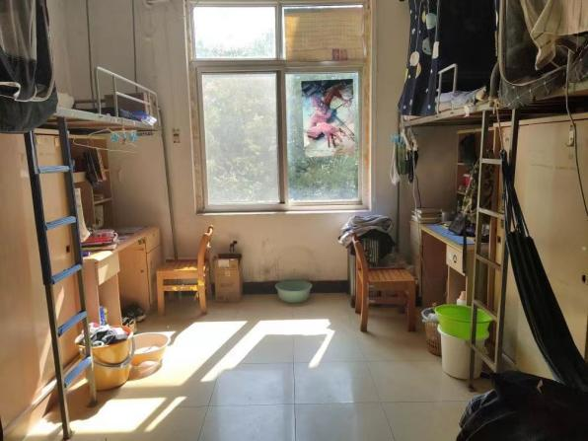

516

待改进寝室：

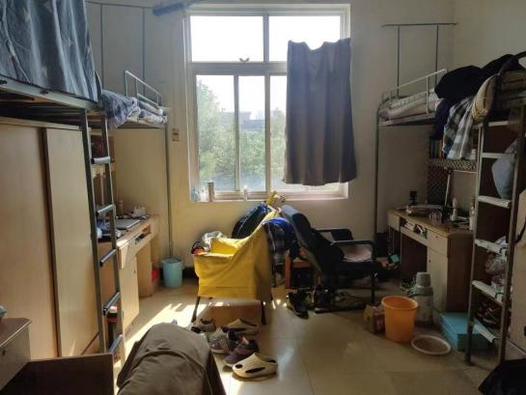

508

1. 总体情况：本着给同学们营造更加舒适、整洁、安全的生活环境的目的，此

次查寝我们发现了一些优点和问题：

1、此次查寝前多数寝室会积极进行打扫工作，对查寝工作配合度较高。

2、部分寝室有所懈怠，宿舍物品大多较为杂乱，卫生间清洗力度仍须加大

3、希望同学们在查寝时间能在寝室中留人配合查寝。

寝室查寝不光是提醒广大同学们注意寝室卫生情况，也是为同学们营造一个健康、整洁、安全、舒适的生活环境。热情奔放共创美好乐园，团结互助共建温馨寝室。相信在我们全体学生的共同努力下，我院的卫生和文明建设一定能取得更优异的成绩。

新闻与文化传播学院

生活与权益服务部

2023年 10月26 日